Projet encadré  
Perioeci, une marketplace libre

Notre projet a pour but de coder une marketplace libre c’est-à-dire un site web mettant à disposition des logiciels de manière totalement gratuite.

On pourra utiliser la barre de recherche pour trouver un logiciel précis ou naviguer dans les différentes catégories afin de trouver un logiciel à notre gout.

En cliquant sur la vignette d’un logiciel on sera amené sur une page regroupant les détails propres à ce dernier et présentant un bouton de téléchargement. Il est également possible de laisser un commentaire et une note sur cette même page.

De plus, ce projet vient compléter notre projet encadré de Cheval de Troie car le site constitue un moyen d'infection efficace pour notre virus, ainsi on a une continuité et une cohérence entre les projets.

On pourra également créer un compte et se connecter et modifier nos informations personnelles sur une page dédiée.

Le front-end à été construit en HTML/CSS et le back-end en …

## Création de la maquette

Tout d’abord, afin de mettre en place notre marketplace, nous avons commencé à travailler sur la maquette du site web :

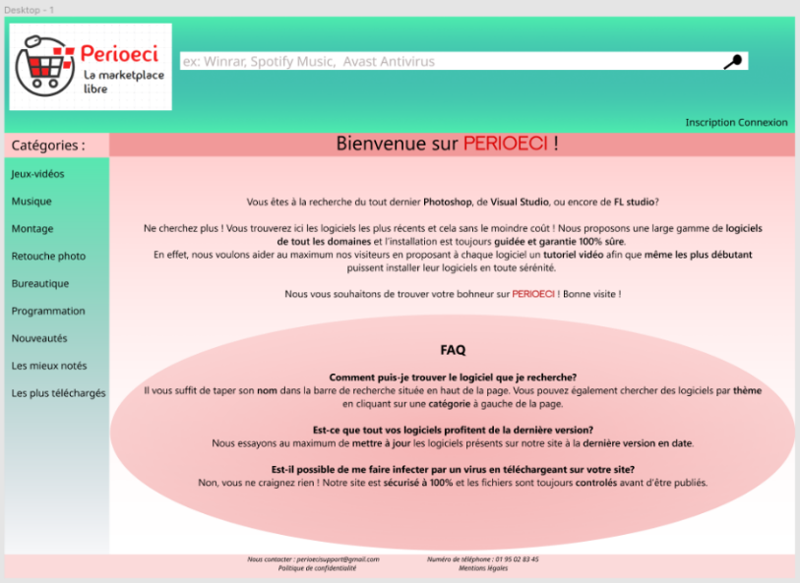

Les couleurs ne sont pas représentatives du site final mais cette maquette permet de donner place à la forme et à l’inspiration du site. Elle nous permet de débattre sur l’orientation du design du site et sur les fonctionnalités à implémenter. La maquette est indispensable pour déclencher la réflexion

## Construction du Front-end

## Mise en place de la structure html

Nous avons commencé à créer une structure html fonctionnelle :

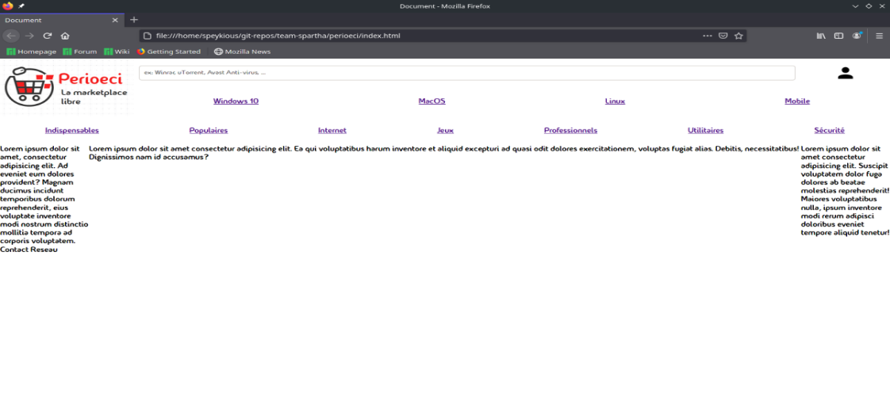

On a finalement décidé de placer les catégories au centre en dessous de la barre de recherche. Les liens vers les logiciels seront placés dans le bloc du milieu. Les deux blocs périphériques contiendront des articles ou des classements de logiciels.

On remarque ici que le site prend toute la page mais nous avions pour but de le rendre plus compact. C’est un choix de design qui s’avère être un avantage à la responsivité du site.

## Codage de l’en-tête du site



Nous avons mis en place le format du site, c’est-à-dire un site compact qui ne prend pas la page entière. On a décidé également d’ajouter aux catégories les OS et les différents domaines. Les boutons des OS deviennent rouge au passage de la souris et ceux des catégories deviennent blancs avec une transition afin de rendre cela moins agressif.

A ce stade, les boutons sont fonctionnels mais n’amènent pas encore vers la page voulue. Le logo lui est un bouton fonctionnel qui amène vers la page d’accueil du site. La barre de recherche n’est pas encore aboutie à ce stade mais permettra de chercher un logiciel précis à l’avenir.

Le design de l’en-tête est ici sous sa forme finale. C’est exactement le résultat que l’on recherchait.

## Mise en place du contenu principal de la page d’accueil

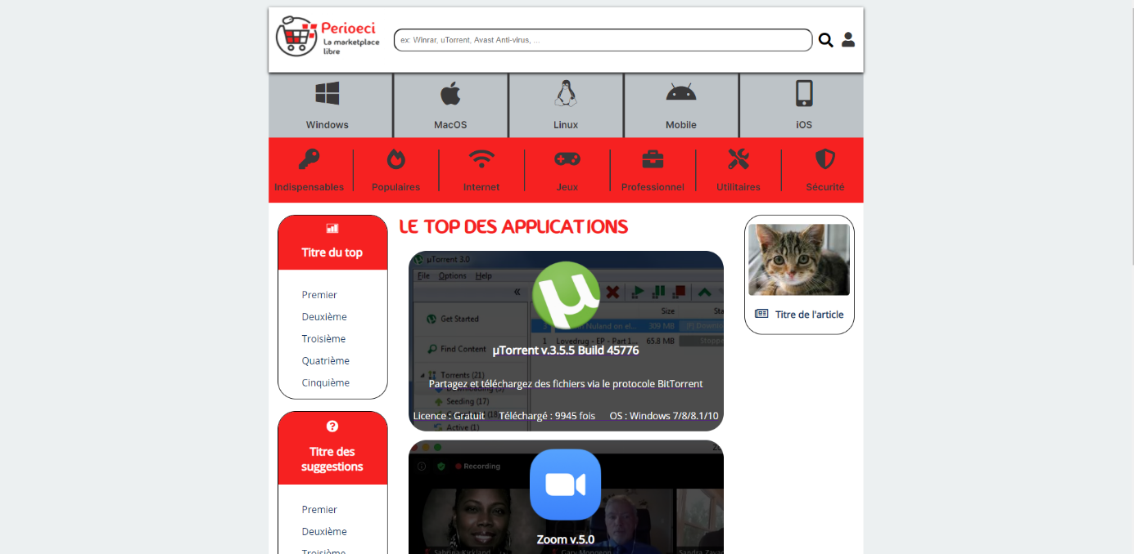

Notre page d’accueil se présente sous forme de 3 colonnes.

La colonne de gauche est réservé à des classements et suggestions.

La colonne du milieu est la plus importante et la plus imposante : elle contient les vignettes des logiciels permettant de se rendre à leur propre page . Les vignettes présentent le logo du logiciel, le nom, une brève description, l’OS compatible, un arrière-plan en rapport avec le logiciel, et le nombre de téléchargements déjà effectué sur le site.

La colonne de droite sera réservé à des articles concernant les logiciels comme par exemple la publication d’une mise à jour pour un logiciel ou encore l’arrivée d’un nouveau logiciel sur le site.